Nội dung CQ7

Phần nội dung này sẽ bám sát giáo trình nhưng cái này t nghĩ chỉ bỏ nội dung lên thôi chứ ko nói, cái mình cần làm là cái yêu cầu cho cái chủ đề thầy đặt ra, nội dung này chắc tham khảo thôi

Tụi mình làm chương 3 phần I bao gồm các nội dung sau:

I. Lãnh đạo cả nước xây dựng chủ nghĩa xã hội và bảo vệ Tổ quốc (1975 – 1986)
- Xây dựng chủ nghĩa xã hội và bảo vệ Tổ quốc (1975 – 1981)
  - Hoàn thành thống nhất đất nước về mặt nhà nước
  - Đại hội đại biểu toàn quốc lần thứ IV của Đảng và quá trình xây dựng chủ nghĩa xã hội và bảo vệ Tổ quốc 1976-1981

- Đại hội đại biểu toàn quốc lần thứ V của Đảng và các bước đột phá tiếp tục đổi mới kinh tế 1982-1986:
  - Đại hội V của Đảng và quá trình thực hiện Nghị quyết Đại hội
  - Các bước đột phá tiếp tục đổi mới kinh tế

I. Lãnh đạo cả nước xây dựng chủ nghĩa xã hội và bảo vệ Tổ quốc (1975–1986)

1. Giai đoạn 1975–1981: Xây dựng CNXH và bảo vệ Tổ quốc

a) Hoàn thành thống nhất đất nước về mặt nhà nước
- Hoàn cảnh: Sau đại thắng 1975, đất nước độc lập, thống nhất, quá độ lên CNXH nhưng còn hậu quả chiến tranh nặng nề, kinh tế – xã hội thấp kém, bị bao vây cấm vận.
- Chủ trương: Hội nghị TW 24 (8/1975) xác định cần thống nhất nước nhà về mặt nhà nước, sớm đưa cả nước tiến lên CNXH.
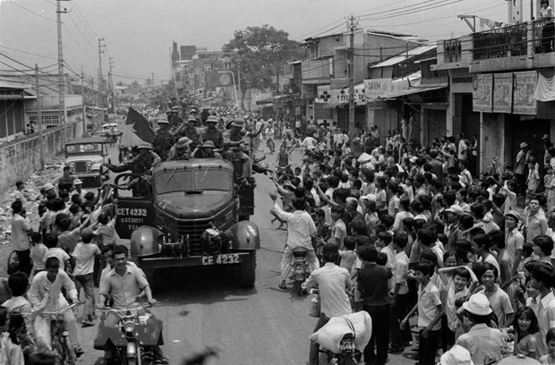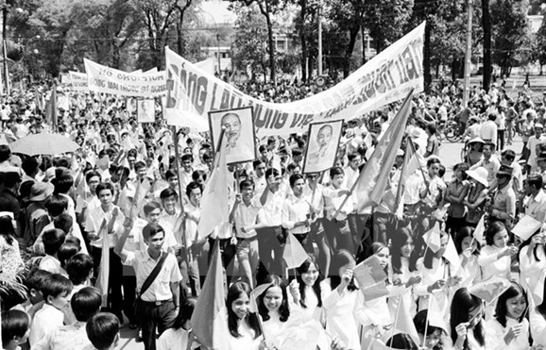
- Thực hiện:
  - 25/4/1976: Tiến hành Tổng tuyển cử bầu Quốc hội chung, 23 triệu cử tri, 492 đại biểu được bầu.
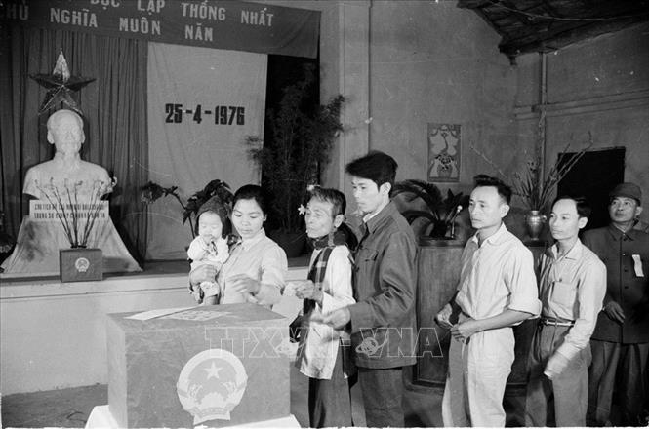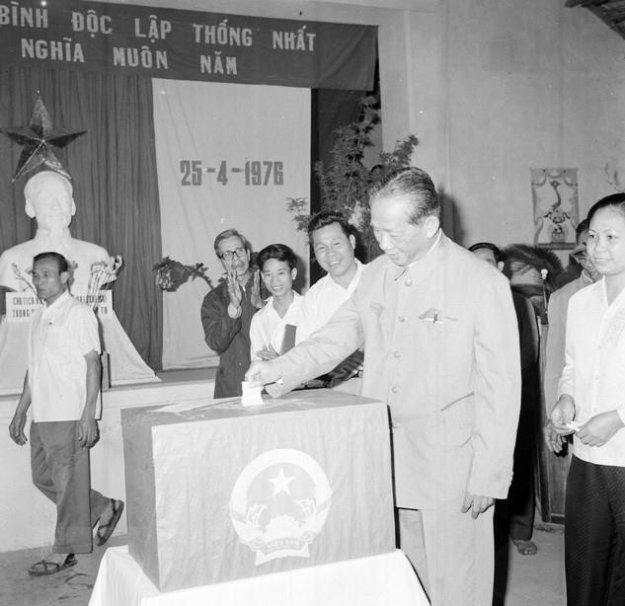
  - 6/1976: Quốc hội họp kỳ I, quyết định tên nước là Cộng hòa Xã hội Chủ nghĩa Việt Nam, quốc kỳ nền đỏ sao vàng 5 cánh, Thủ đô là Hà Nội,Quốc ca là bài Tiến quân ca, Quốc huy mang dòng chữ Cộng hòa Xã hội chủ nghĩa Việt Nam đổi tên Sài Gòn thành TP. Hồ Chí Minh, bầu Tôn Đức Thắng làm Chủ tịch nước, Lê Duẩn làm Tổng Bí thư.
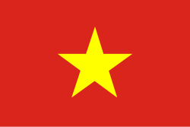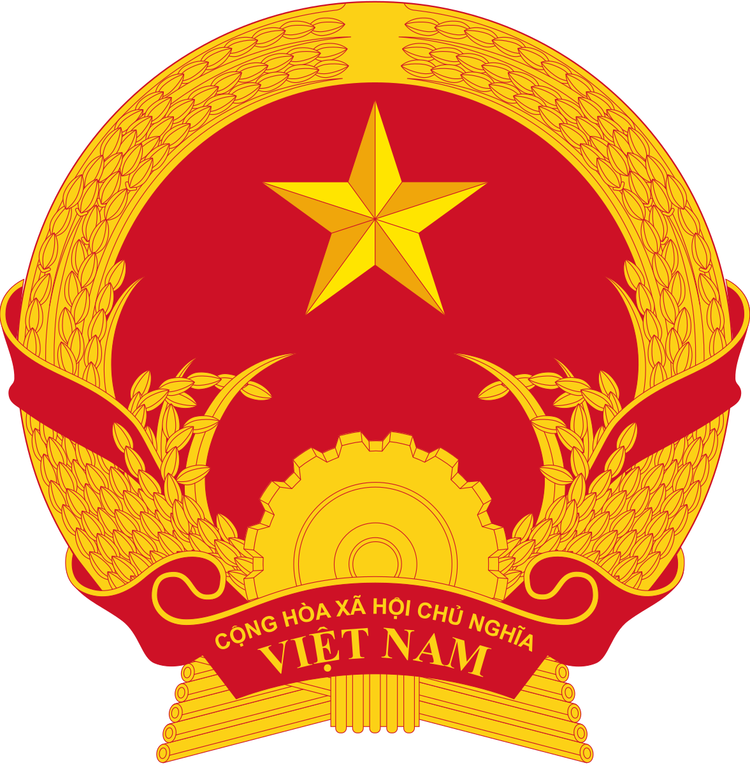

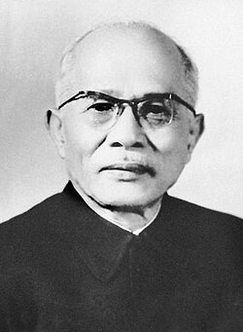
chủ tịch nước tôn đức thắng
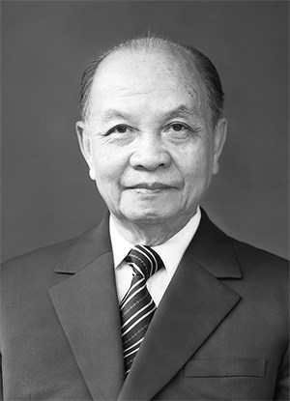
chủ tịch quốc hội trường chinh

- Ý nghĩa: Hoàn thành thống nhất đất nước về mặt nhà nước → tạo cơ sở thống nhất về chính trị, kinh tế, văn hóa, quân sự; củng cố sức mạnh toàn dân.

b) Đại hội IV của Đảng (12/1976)
- Nội dung chính:
  - Tổng kết thắng lợi kháng chiến chống Mỹ, khẳng định mở ra kỷ nguyên độc lập – thống nhất – tiến lên CNXH.
  - Nêu ba đặc điểm lớn của cách mạng Việt Nam:
    - Từ sản xuất nhỏ tiến thẳng lên CNXH, bỏ qua giai đoạn TBCN.
    - Cả nước hòa bình, độc lập, thống nhất nhưng còn nhiều khó khăn hậu chiến.
    - Tình hình quốc tế thuận lợi nhưng đấu tranh giữa cách mạng và phản cách mạng còn gay go.
  - Đường lối chung: “Nắm vững chuyên chính vô sản, phát huy quyền làm chủ tập thể của nhân dân lao động; tiến hành đồng thời ba cuộc cách mạng – quan hệ sản xuất, khoa học kỹ thuật (then chốt), tư tưởng văn hóa; đẩy mạnh công nghiệp hóa XHCN.”
  - Mục tiêu: Xây dựng chế độ làm chủ tập thể, nền sản xuất lớn, nền văn hóa và con người mới XHCN.
- Hạn chế:
  - Chưa tổng kết kinh nghiệm xây dựng CNXH ở miền Bắc thời chiến.
  - Đề ra chỉ tiêu quá cao, nóng vội (ưu tiên công nghiệp nặng, kế hoạch 20 năm) → không khả thi.

c) Các bước điều chỉnh và đổi mới bước đầu (1979–1981)
- Hội nghị TW 6 (8/1979): Đưa ra chủ trương “cho sản xuất bung ra”, khắc phục sai lầm quản lý kinh tế.
- Chỉ thị 100 (1/1981): “Khoán sản phẩm đến nhóm và người lao động” → sản xuất nông nghiệp tăng rõ rệt (lương thực từ 13,4 triệu tấn/năm lên 17 triệu tấn/năm).
- Quyết định 25-CP, 26-CP (1981): Mở rộng quyền tự chủ cho xí nghiệp quốc doanh, trả lương khoán – tạo động lực mới trong sản xuất.

d) Bảo vệ Tổ quốc
- Biên giới Tây Nam:
  - Chế độ Pôn Pốt gây hấn, tấn công VN (1975–1978).
  - Cuối 12/1978, Việt Nam phản công, phối hợp với Mặt trận đoàn kết dân tộc Campuchia, giải phóng Phnom Penh (7/1/1979) → lật đổ chế độ diệt chủng.
- Biên giới phía Bắc:
  - 17/2/1979: Trung Quốc huy động ~60 vạn quân tấn công biên giới VN.
  - Việt Nam tổng động viên, chiến đấu kiên cường, Trung Quốc rút quân 5/3/1979.
  - Sau đó hai bên đàm phán, dần khôi phục quan hệ.
- Trong nước: Đập tan FULRO ở Tây Nguyên, bảo vệ biên giới và trật tự xã hội.

→ Kết quả giai đoạn 1975–1981
- Thành tựu:
  - Hoàn thành thống nhất nhà nước.
  - Giành thắng lợi trong hai cuộc chiến biên giới.
  - Có bước đổi mới bước đầu trong nông nghiệp và công nghiệp.
- Hạn chế:
  - Kinh tế khủng hoảng, lạm phát, đời sống khó khăn.
  - Quản lý bao cấp, cơ chế hành chính nặng nề.
  - Đảng tự phê bình trước Đại hội V.

2. Nội dung trọng yếu (Đại hội V và 1982–1986)
- Bối cảnh (đầu thập niên 80):
  - Kinh tế - xã hội trong nước lâm vào khủng hoảng: sản xuất tăng chậm, thiếu hụt hàng hóa, lạm phát cao, đời sống dân khó khăn.
  - Áp lực quốc tế: bao vây, cấm vận; tranh cãi về vai trò của VN ở Campuchia gây cô lập và sức ép chính trị.
  - Yêu cầu cấp bách: phải điều chỉnh đường lối, khắc phục khuyết điểm quản lý kinh tế.
- Đại hội V (27–31/3/1982) — những điểm quyết định:
  - Kiểm điểm thành tựu và đặc biệt là các khuyết điểm, sai lầm (nhất là ở khâu tổ chức thực hiện chính sách kinh tế).
  - Xác định chặng đường trước mắt (1981–1985, mở rộng tới giữa những năm 90): mục tiêu là ổn định, cải thiện đời sống, tiếp tục xây dựng cơ sở vật chất-kỹ thuật, tập trung phát triển nông nghiệp, hàng tiêu dùng và xuất khẩu, đồng thời củng cố quốc phòng — an ninh.
  - Nhấn mạnh: xây dựng CNXH và bảo vệ Tổ quốc là hai nhiệm vụ chiến lược song hành.
  - Đại hội bổ sung nhận thức mới nhưng còn chưa hoàn chỉnh về vai trò nhiều thành phần kinh tế và mối quan hệ giữa kế hoạch và quy luật thị trường.
- Những bước đổi mới, cụ thể hoá sau Đại hội V:
  - Trung ương 6 (7/1984): tập trung xử lý vấn đề phân phối — lưu thông: tăng thu mua, quản lý thị trường tự do, điều chỉnh giá, lương, tài chính cho sát thực tế.
  - Trung ương 7 (12/1984): khẳng định nông nghiệp là “mặt trận hàng đầu”, ưu tiên sản xuất lương thực thực phẩm cho 1985.
  - Trung ương 8 (6/1985): bước đột phá lớn — đề xuất xóa bỏ cơ chế tập trung, quan liêu, bao cấp; coi giá, lương, tiền là khâu đột phá để chuyển sang cơ chế hạch toán, kinh doanh XHCN (một giá trong hệ thống, trả lương bằng tiền, bỏ trợ cấp hiện vật…).
  - Bộ Chính trị (8/1986): kết luận sâu rộng về quan điểm kinh tế — điều chỉnh cơ cấu sản xuất (lấy nông nghiệp làm trọng tâm, phát triển công nghiệp nhẹ, lựa chọn công nghiệp nặng theo quy mô hợp lý), thừa nhận nền kinh tế nhiều thành phần và cần đổi mới cơ chế quản lý (tách chức năng hành chính của Nhà nước ra khỏi chức năng quản lý sản xuất — kinh doanh).
- Những hệ quả, đánh giá ngắn:
  - Các quyết sách giai đoạn 1982–1986 mở đường tư duy cho công cuộc Đổi mới (Đại hội VI), thừa nhận cần chấp nhận quy luật hàng hóa và quyền tự chủ của đơn vị sản xuất.
  - Tuy nhiên, việc thực thi còn thiếu đồng bộ (ví dụ đổi tiền, điều chỉnh giá-lương trong điều kiện chưa chuẩn bị đủ) đã làm trầm trọng thêm khủng hoảng kinh tế - xã hội trước khi có chuyển biến bền vững.
  - Kết luận tổng kết 1975–1986: có ba thành tựu lớn (thống nhất nhà nước; tiến trình xây dựng CNXH; bảo vệ Tổ quốc) nhưng không hoàn thành các mục tiêu KT-XH đã đề ra; nguyên nhân gồm yếu tố khách quan (hậu chiến, cấm vận, thiên tai) và chủ quan (sai lầm trong chính sách, cơ chế quản lý).
  - Chuỗi chính sách 1982–1986 xoay quanh 3 trọng điểm: nông nghiệp – tự chủ xí nghiệp – giá–lương–tiền, với mục tiêu phá bỏ bao cấp và khôi phục sản xuất.
  - Dù nhiều biện pháp chưa thành công trọn vẹn, nhưng giai đoạn này đặt nền móng cho đường lối Đổi mới tại Đại hội VI (1986).

